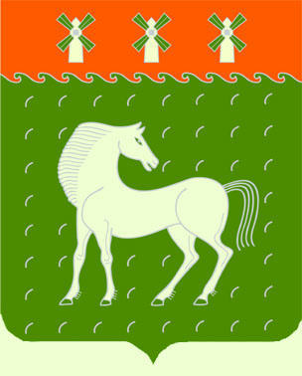
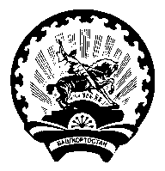
Башкортостан Республикаһы
Дəүлəкəн районы
муниципаль районының
Ивановка ауыл Советы
ауыл билəмəһе
хакимиəте

453411, Дəүлəкəн районы, Ивановка а,
Гаршин ур., 79
Администрация
сельского поселения Ивановский сельсовет
муниципального района
Давлекановский район

Республики Башкортостан

453411, Давлекановский район, с.Ивановка
ул. Гаршина,79

[АРАР № 06 ПОСТАНОВЛЕНИЕ
«18» февраль 2020 й. «18» февраля 2020 г.

О внесении изменений и дополнений в постановление администрации сельского поселения Ивановский сельсовет муниципального района Давлекановский район Республики Башкортостан от 22 декабря 2014 года № 39 «О порядке администрирования доходов бюджета сельского поселения Ивановский сельсовет муниципального района

Давлекановский район Республики Башкортостан»

В целях своевременного получения безвозмездных поступлений в бюджет сельского поселения, п о с т а н о в л я ю:
1. Внести в постановление администрации сельского поселения Ивановский сельсовет муниципального района Давлекановский район Республики Башкортостан от 22 декабря 2014 года № 39 «О порядке администрирования доходов бюджета сельского поселения Ивановский сельсовет муниципального района Давлекановский район Республики Башкортостан» следующие изменения и дополнения:
1.1 В Приложении № 1 к Порядку дополнить код бюджетной классификации:
791 | 2 02 29999 10 7231 150 | Прочие субсидии бюджетам сельских поселений (мероприятия по улучшению систем наружного освещения населенных пунктов Республики Башкортостан)

2. Контроль за исполнением настоящего постановления оставляю за собой.

Глава сельского поселения В.И.Никульшин

